Управление образования администрации Тайшетского района

Муниципальное казенное
общеобразовательное учреждение
Староакульшетская основная общеобразовательная школа

Адрес: 665040 Иркутская область, Тайшетский район, с. Старый Акульшет, ул. Бирюсинская, 30
E-mail: akulshetshcola@mail.ru

Обобщение опыта
«Формирование универсальных учебных действий (УУД), глобальных и коммуникативных компетенций
через этносоставляющую предмета география и метапредметные связи»

Учитель географии, ОРКСЭ и ОДНКНР
Бекарева Анна Константиновна

Компетенции учащихся по ФГОС
Понятие «компетенция» скорее из сферы умений, чем знаний, поскольку определяет способность, основанную на опыте, знаниях, способностях и ценностей, приобретенных в процессе обучения. Важно различать умение, как действие в заданной ситуации, и компетенцию, которая порождает действие, умение. Следовательно, умение и УУД — это предметные, личностные и метапредметные компетенции учащихся в практической реализации.

В зависимости от выбранной классификации насчитывают от трех до 140 разновидностей компетенций. Так в 1996 году на симпозиуме Совета Европы в Берне были утверждены следующие: политические и социальные компетенции учащихся; межкультурные, позволяющие гармонично существовать в поликультурном обществе; касающиеся овладением устной и письменной коммуникацией; определяющие навыки постоянного саморазвития. В российской методике преподавания наиболее полная классификация составлена И.А.Зимней и опирается на категории деятельности. В соответствии с этим выделяют три типа компетенций учеников:
- Характеризующие человека, как личность, деятеля и субъект общения — интеграция, здоровьесбережение, гражданственность, саморазвитие, владение культурой языка, профессиональное, языковое и речевое развитие, саморегулирование, личная рефлексия.
- Относящиеся к социальному взаимодействию и окружающей среде — социальное взаимодействие и общение.
- Касающиеся непосредственной деятельности личности — познавательные, информационные и деятельностные компетенции.

Компетенции учащихся по ФГОС — это совокупность результатов образования, системы ценностных ориентиров, привычек и пр. Сложно выделить принципиальные различия между разными компетенциями в сфере образования, поскольку они являются взаимно подчиненными компонентами друг друга.
Формула компетентности имеет следующие составляющие:
- Умение быстро находить необходимую информацию и использовать ее для накопления опыта конкретной деятельности (мобильность знаний);
- Способность использовать свои знания в определенной ситуации и осознавать методы получения знаний (гибкость подхода);
- Реальная оценка собственных возможностей, окружающего мира, индивидуального места в нем, определенных знаний, их целесообразности в деятельности, способов получения и использования этих знаний (критичность мышления).
Таким образом, структурными компонентами компетентности являются знания, навыки и способности, готовность их применять, понимание их ценности и наличие положительного опыта применения, стереотипы поведения (проявление убеждений, ценностей и реакции на окружающий мир), а также осознанно использованные физические и ментальные ресурсы (усилия).

Формирование компетенций учащихся осуществляется не в виде действий педагога, а через результаты деятельности учеников. Реализация компетентностного подхода подразумевает формирование ключевых компетенций учащихся по ФГОС. Овладение комплексом знаний и умений как целевое направление подхода изменяет систему методов обучения. Их подбор и конструирование осуществляется на структуре определенных компетенций и выполняемых ими функций. Также формируемые компетенции учащихся по ФГОС реализуются не только в ходе учебной, но и внеклассной деятельности на разных уровнях.
Перечень ключевых компетенций из ФГОС составляют: критическое мышление, креативность, коммуникабельность, кооперация, социально-эмоциональный интеллект, саморегулирование.
В основе универсальных учебных действий лежит информационная, коммуникативная и образовательная компетенции учеников, однако к ключевым компетенциям относят и другие аспекты. Ключевые компетенции учащихся:

Социальная : способность сдерживать и управлять своими эмоциями, адекватно реагировать на действия других людей, по невербальным признакам и вербальному поведению определять состояние живых существ и людей; реализовывать внутренний потенциал, действовать как ответственный гражданин, соблюдающие принятые в обществе моральные нормы и ценности, поддерживая принципы демократии и толерантности; эффективно сотрудничать с людьми, проявлять уважение и понимание к индивидуальным особенностям людей, коммуницировать, владея различными формами игровой деятельности; следовать правилам установленной деятельности, воплощать творческие замыслы, соблюдая технику безопасности и выработанные в классе правила жизни.

Образовательная : способность контролировать свои действия и оценивать результат по образцу, выполнять самоанализ на основании заданных параметров; эффективно сотрудничать, договариваться с членами малой группы, учитывать мнение всех ее участников; сравнивать свою оценку с оценкой учителя, различать оценку действий и личности; выполнять задания по установленному алгоритму; задавать или инициировать «умные» вопросы к сверстникам или взрослым; давать исчерпывающий ответ на вопрос учителя, вести аргументированный диалог со сверстниками; различать известное и неизвестной в ситуации, созданной педагогом, осознавать недостаток знаний для успешного выполнения действия; планировать выполнение заданий, самостоятельно или с помощью взрослых отбирать учебный материал.

Компетенция самоопределения: способность понимать свои сильные и слабые стороны, решать проблемы, которые связаны с физическим и психическим здоровьем, принимать себя, выходить из сложных ситуаций, связанных с межличностными отношениями.

Познавательная: способность находить необходимую для обучения информацию, организовывать обучающую среду, планировать учебную деятельность и следовать составленному плану, применять полученные знания и навыки для решения различных проблемных ситуаций, анализировать умения и знания, оценивать собственные пределы знания, чтобы на основании этого осознавать потребность в дальнейшем обучении.

Коммуникативная – одна из ключевых компетенций учащихся заключается в способности использовать специальные знаки в построении коммуникации с окружающими, четко и ясно выражать свои мысли, аргументировать свое мнение, читать и понимать прочитанное, включая инструкции, правила и художественные тексты, грамотно писать тексты различного объема и типа, применяя соответствующие языковые и средства выразительности.

Информационная : способность выполнять самостоятельное наблюдение, находить информацию в сообщении и тексте; формулировать поисковые запросы, вопросы к взрослым, указывая на непонимание или недостаточность информации, выбирая способы ее получения; определять главную мысль текста, незнакомые слова и понятия, пересказывать новый текст, описывать объект наблюдения, составлять устный текст по плану; использовать знаково-символьные средства, составляя модели изучаемых процессов и объектов.

Ключевые компетенции формируются лишь в результате личного практического опыта, поэтому система обучения должна быть построена таким образом, чтобы ученик находился в ситуациях, которые будут способствовать его формированию, используя активные формы обучения, позволяя достичь желаемого результата.

В школьном курсе географии формирование УУД и ключевых компетенций подразумевается через реализацию всех разделов. Но формирование коммуникаций и толератности в основном возлагается на реализацию разделов «Население», «Народы, религии мира» и «Народы, религии России» в 5-9 классах. Где мы на каждом уроке и внеурочном занятии стремимся к достижению следующих результатов личностного развития:
  - воспитание российской гражданской идентичности, патриотизма, любви и уважения к Отечеству, чувства гордости за свою Родину, прошлое и настоящее многонационального народа России; осознание своей этнической принадлежности, знание языка, культуры своего народа, своего края, общемирового культурного наследия; усвоение традиционных ценностей многонационального российского общества; воспитание чувства долга перед Родиной;
  - формирование целостного мировоззрения, соответствующего современному уровню развития науки и общественной практики, а также социальному, культурному, языковому
- духовному многообразию современного мира;
  - формирование ответственного отношения к учению, готовности и способности к саморазвитию и самообразованию на основе мотивации к обучению и познанию, выбору профильного образования на основе информации о существующих профессиях и личных профессиональных предпочтений, осознанному построению индивидуальной образовательной траектории с учётом устойчивых познавательных интересов;
  - формирование познавательной и информационной культуры, в том числе развитие навыков самостоятельной работы с учебными пособиями, книгами, доступными инструментами и техническими средствами информационных технологий;
  - формирование толерантности как нормы осознанного
- доброжелательного отношения к другому человеку, его мнению, мировоззрению, культуре, языку, вере, гражданской позиции; к истории, культуре, религии, традициям, языкам, ценностям народов России и мира;
  - освоение социальных норм и правил поведения в группах и сообществах, заданных институтами социализации соответственно возрастному статусу обучающихся, а также во взрослых сообществах; формирование основ социально-критического мышления; участие в школьном самоуправлении
- в общественной жизни в пределах возрастных компетенций с учётом региональных, этнокультурных, социальных и экономических особенностей;
  - развитие морального сознания и компетентности в решении моральных проблем на основе личностного выбора; формирование нравственных чувств и нравственного поведения, осознанного и ответственного отношения к собственным поступкам;
  - формирование коммуникативной компетентности в образовательной, общественно полезной, учебно-исследовательской, творческой и других видах деятельности;
  - формирование ценности здорового и безопасного образа жизни; усвоение правил индивидуального и коллективного безопасного поведения в чрезвычайных ситуациях, угрожающих жизни и здоровью людей;
  - формирование экологического сознания на основе признания ценности жизни во всех её проявлениях и необходимости ответственного, бережного отношения к окружающей среде;
  - осознание важности семьи в жизни человека и общества, принятие ценности семейной жизни, уважительное и заботливое отношение к членам своей семьи;
  - развитие эстетического восприятия через ознакомление с художественным наследием народов России и мира, творческой деятельности эстетической направленности.

С 2012 года в школьное образование введен предмет Основы религиозных культур и светской этики в 4 классе, в котором детям и родителям дано право выбора одного из нескольких модулей
Основы православной культуры
Основы мусульманской культуры
Основы иудейской культуры
Основы светской этики
Основы буддийской культуры
Все эти модули направлены на формированиедуховнонравственной составляющей личности подрастающего поколения, развитие у детей таких качеств, как толерантность и уважение к другим культурам, готовность и способность к диалогу и сотрудничеству. Всё это подразумевает овладение знаниями об особенностях национальных культур, понимание культурологических основ социальных явлений и традиций. Для многоконфессиональной и поликультурной России особенно актуально получение знаний об основах духовно-нравственной культуры, исторических, культурных и религиозных традициях народов, населяющих нашу страну.
С 2019 года в школьное образование как продолжение курса ОРКСЭ в 5-6 классах введен новый курс Основы духовно-нравственной культуры народов России и его цели и задачи продолжают стремиться к овладению детьми основных коммуникативных компетенций и УУД:
Личностные цели представлены двумя группами. Первая отражает изменения, которые должны произойти в личности субъекта обучения. Это:
• готовность к нравственному саморазвитию; способность оценивать свои поступки, взаимоотношения со сверстниками;
• достаточно высокий уровень учебной мотивации, самоконтроля и самооценки;
• личностные качества, позволяющие успешно осуществлять различную деятельность и взаимодействие с ее участниками.
Другая группа целей передает социальную позицию школьника, сформированность его ценностного взгляда на окружающий мир:
• формирование основ российской гражданской идентичности, понимания особой роли многонациональной России в современном мире; воспитание чувства гордости за свою Родину, народ и историю России; формирование ценностей многонационального российского общества;
• воспитание уважительного отношения к своей стране, ее истории, любви к родному краю, своей семье, гуманного отношения, толерантности к людям, независимо от их возраста, национальности, вероисповедания;
• понимание роли человека в обществе, принятие норм нравственного поведения, правильного взаимодействия со взрослыми и сверстниками;
• формирование эстетических потребностей, ценностей и чувств.
Метапредметные результаты определяют круг универсальных учебных действий разного типа (познавательные, коммуникативные, рефлексивные, информационные), которые успешно формируются средствами данного предмета. Среди них:
• владение коммуникативной деятельностью, активное и адекватное использование речевых средств для решения задач общения с учетом особенностей собеседников и ситуации общения (готовность слушать собеседника и вести диалог; излагать свое мнение и аргументировать свою точку зрения, оценивать события, изложенные в текстах разных видов и жанров);
• овладение навыками смыслового чтения текстов различных стилей и жанров, в том числе религиозного характера; способность работать с информацией, представленной в разном виде и разнообразной форме;
• овладение методами познания, логическими действиями и операциями (сравнение, анализ, обобщение, построение рассуждений);
• освоение способов решения проблем творческого и поискового характера;
• умение строить совместную деятельность в соответствии с учебной задачей и культурой коллективного труда.
Преподавание географии, ОРКСЭ, ОДНКНР не может в полной мере удовлетворить эстетические, коммуникативные, исследовательские потребности личности и в результате у детей и у меня возникла потребность в более глубоком осмыслении и прочувствовании изученных основ народных культур и эпосов.
И поскольку количество часов учебного плана не позволяет в полной мере освоить необходимые базовые компетенции на практике и в коллективной деятельности, возникла необходимость создания объединяющего и развивающего теоретические основы указанных курсов метапредметного цикла занятий.
В результате наших совместных потребностей и усилий родился курс внеурочной деятельности «Этнофолк». Название возникло от двух слов «этнос» - народ, «фольклор» - народное творчество в музыке и обычаях.
Предметные результаты:
Основным образовательным результатом осуществления программы является сформированная способность обучающихся к сценическому выступлению на концертах, проводимых при участии ансамбля приобретение знаний, умений, навыков в области народного песенного искусства. Сформированные представления о культурных традициях своего народа (обычаи, обряды, различные виды и формы фольклора); развитый эстетический вкус, исполнительская культура, умение развивать голос, музыкальный слух, память, чувство ритма, сценическая пластика
Личностные результаты:
осознание чувства гордости за свою Родину, национальной идентичности на основе изучения лучших образцов фольклора, шедевров музыкального наследия русских композиторов; целостный взгляд на мир в его разнообразии и единстве культур на основе сопоставления музыкальных произведений; умение ориентироваться в культурном многообразии; сформированность музыкально-эстетических эстетических потребностей, ценностей и чувств; развитие творческого потенциала в процессе коллективного (или индивидуального) музицирования при воплощении музыкальных образов.
Метапредметные результаты:
Регулятивные УУД: овладение способностями принимать и сохранять цели и задачи учебной деятельности, поиска средств ее осуществления в разных формах и видах музыкальной деятельности; освоение способов решения проблем творческого и поискового характера в процессе восприятия, исполнения, оценки музыкальных сочинений; формирование умения планировать, контролировать и оценивать учебные действия в соответствии с поставленной задачей и условием ее реализации в процессе познания содержания музыкальных образов; формирование умения определять наиболее эффективные способы достижения результата в исполнительской и творческой деятельности.
Познавательные УУД: овладение навыками смыслового прочтения содержания различных музыкальных стилей и жанров в соответствии с целями и задачами действий; овладение логическими средствами анализа, сравнения, синтеза, обобщения, установления аналогий в процессе интонационнообразного и жанрового, стилевого анализа музыкальных сочинений и других видов музыкально-творческой деятельности; умение осуществлять информационную, познавательную и практическую деятельности с использованием различных средств информации и коммуникации.
Коммуникативные УУД: продуктивное сотрудничество со сверстниками при решении различных музыкально-творческих задач в процессе музыкальноэстетической деятельности; приобретение умения осознанного построения речевого высказывания о содержании, характере, особенностях языка музыкальных произведений разных эпох, творческих направлений в соответствии с задачами коммуникации; формирование у учащихся умения составлять тексты, связанные с размышлениями о музыке и личностной оценке ее содержания, в устной или письменной форме.
Большинство предметов школьного курса с 1 по 11 класс включают в себя этносоставляющую и предполагают формирование основных компетенций через различные виды деятельности.
Нами разработан курс внеурочной деятельности который обобщает образовательную и воспитательную функцию школы и выводит формирование основных компетенций в практическую деятельность.
Содержание курса внеурочной деятельности
Первый год обучения
 | Содержание курса | Формы организации и виды деятельности
 | Дыхание, способы владения им и голосовой аппарат | Видеоуроки, беседы, тренинги, дыхательные зарядки и упражнения
 | Праздники, сценарии, роль ведущего | Разработка сценариев праздников, просмотр праздников и анализ
 | Солисты и хор, роль каждого в концерте, празднике, сценарии | Разработка и прорабатывание ролей, анализ выступлений
 | Народы России | Изучение географии народов России, работа с картами, энциклопедиями, пр источниками информации. Просмотр видеосюжетов, подготовка сообщений о народах России
 | Народные игры, потешки, скороговорки, заигрыши и др | Подготовка и проведение игр и заигрышей к народным праздникам
 | Народные костюмы в России | Изучение материалов о народных костюмах, деталях костюмов их роль и назначение в быту народов. Разработка проектов народных костюмов.
 | Народные песни | Изучение песен народов России, подготовка концертных номеров и выступление на праздниках
Второй год обучения
 | Содержание курса | Формы организации и виды деятельности
 | Народные игры, потешки, скороговорки, заигрыши и др | Подготовка и проведение народных праздников: Масленица, Красная горка
 | Народные костюмы в России | Подготовка костюмов к выступлениям и праздникам
 | Жанры народных произведений | Прослушивание и анализ различных произведений
 | Манеры исполнения народных песен | Прослушивание и анализ различных манер исполнения
 | Народные песни | Изучение песен народов России, подготовка концертных номеров и выступление на праздниках
 | Народные инструменты и атрибуты народных праздников | Игра на ложках, трещотках, доске. Подготовка и выступления с Рождественской звездой, Масленицей, лентами и пр. атрибутами

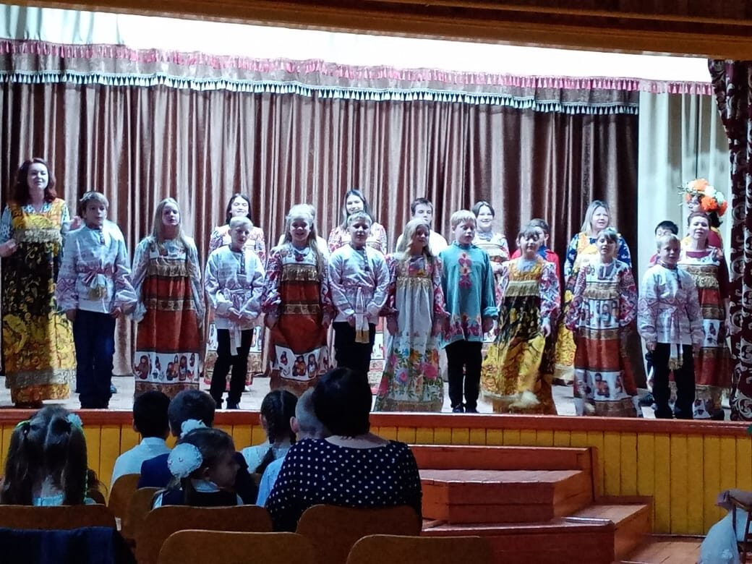
Выступление школьного ансамбля «Этнофолк» (руководитель Бекарева А.К.)
на празднике сбора урожая

Народные традиции- это символический язык для передачи духовного наследия. Чем древнее традиции, тем больше их сила воздействий через слово, движение, действие, песню, предметы- символы. Сегодня, в наше тревожное время, со сменой мировоззрения людей, нарушилась связь с народной культурой, традициями. Вместе с тем фольклор во все времена сохранял своё высшее значение, так как в нём заложен идеал и надежды человека. Опыт показывает, что русские фольклорные тексты учат детей уважению к человеку, добру, вниманию к природе, отношению к работе и, конечно же, оттачивают остроту ума, развивают память и речь. Народ существует, пока существует его язык, значит, и судьба народа - это судьба языка. Нам, русским людям, такая связь особенно близка и понятна.
Сегодня одной из самых актуальных задач является показ детям красоты русского языка через устное народное творчество, выраженное в песнях, припевках, закличках, колядках, обрядах; формирование у детей интереса к русскому фольклору, обогащение словарного запаса детей.
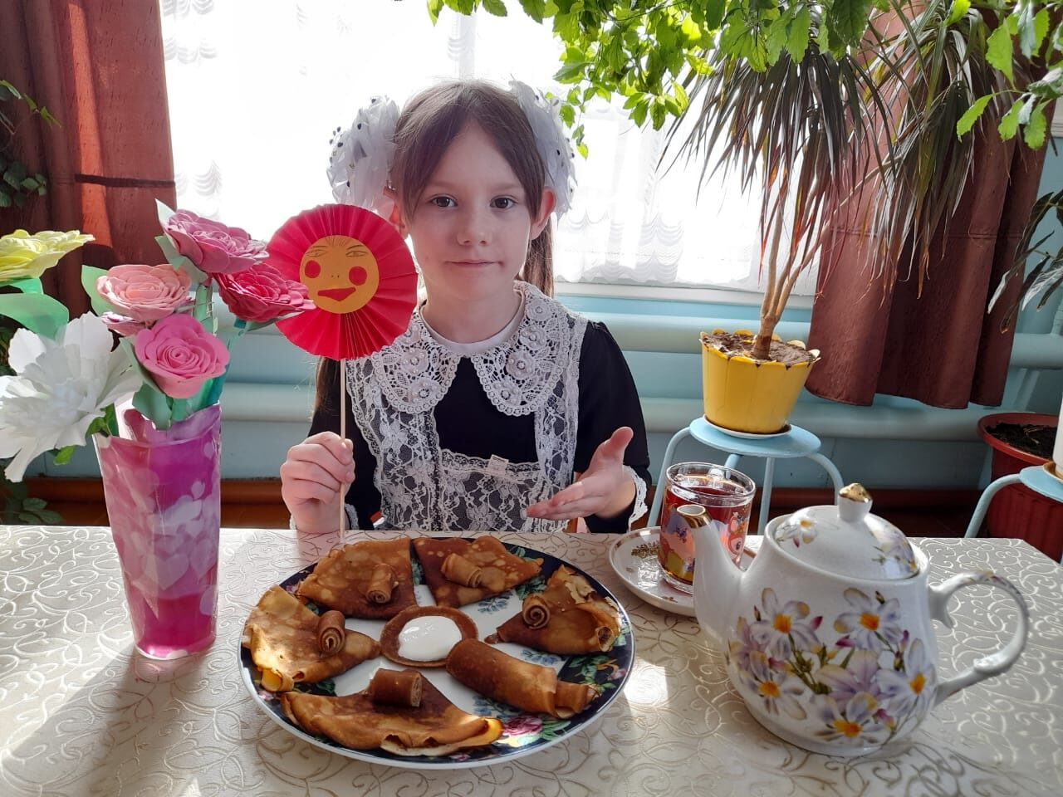
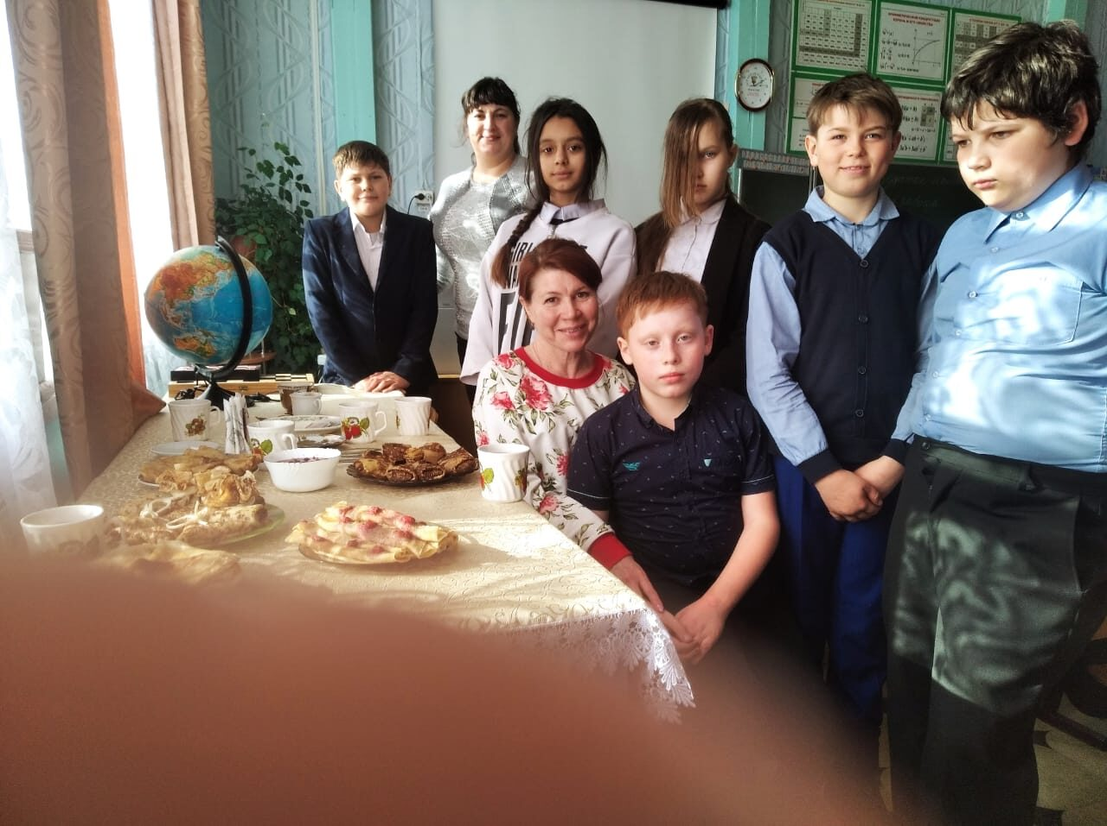
Масленица в школе
Все метапредметные связи между уроками окружающего мира, литературного чтения, литературы, русского языка, изобразительного искусства, музыки, географии осуществляются на занятиях внеурочной деятельности «Этнофолк». Весь педагогический и ученический коллективы задействованы в изучении культур народов России, народных обычаев, инструментов, подготовке костюмов, сценариев и концертных номеров и организации общешкольных мероприятий и мероприятий на уровне муниципального образования. За четыре года работы нам удалось освоить довольно объемный материал и составить собственный репертуар часть из которого представлена в школьном виртуальном музее https://ok.ru/group/62973642866745 https://ok.ru/video/2174945397305
https://ok.ru/video/2174942906937 https://ok.ru/video/2173401762361
Детский фольклор – это специфическая часть народной культуры, предназначенная для детей, включающая тексты взрослых, обращенные к детям, а также собственно детские произведения и практики, существующие в устных и письменных формах по канонам традиции. Детский фольклор представляет собой многосоставной социокультурный феномен, имеющий игровую природу. Он воплощает духовно-нравственные доминанты русского народа, обеспечивает последовательное и системное усвоение социальных норм, знаний, навыков, идей и ценностей этнической культуры юными поколениями и, следовательно, воспроизводство культуры в ее сущностных основах на новых исторических этапах. Фактором сохранения и преемственности культурных традиций в современных условиях является детское фольклорное воспитание – целенаправленная деятельность по осмыслению идеалов, ценностей и культурных текстов родного народа, формированию гражданской позиции, чувства патриотизма, призванная обеспечить этническую и культурную идентификацию детей. Усвоив элементы народной культуры, сопоставив и творчески интерпретировав их, дети воссоздают традицию, дают ей новую жизнь.
На современном историческом этапе многие элементы культурных традиций размываются, поведение предков не рассматривается членами группы как модель, дети и взрослые учатся, прежде всего, у равных, у современников. Но благодаря освоению коммуникативных и глобальных компетенций и УУД в школьных курсах географии, ОРКСЭ, ОДНКНР, Этнофолка и, думаю, наша деятельность на этом не ограничится, разрыва поколений не происходит. Сохраняются слои культуры, позволяющие осознавать свою этническую принадлежность: язык, религия, историческая память.
Все выступления мы начинаем заигрышем:
В некотором царстве, в сибирском государстве жил был народ маленький.
Народ маленький, да крепкий!
мудростью вековой славился! Семейственностью и деловитостью!
И напало на тот народ войско огромное: ноутбуки, планшеты, телефоны да и другая вирусня гаджетовская.
И был у того войска хан- предводитель- всемогущий Интернетище поганый.
И украло это войско народец маленький.

И забыл народец имя свое и фамилию. Дедов и прадедов своих. Матерей и бабок родовых.
Долго длилось иго Интернетища. Склонил он головы народные да разумные своей властию.
Опечалил глазки весёлые дурными видищами.
Но расправил плечи народец непокорный, поднял очи свои ясные и решил вспомнить дела, песни и обычаи предков своих чтобы не попадать в плены и игища захватчиков иноземных.
Давно это было....
Очень давно.....
Подводить итог нашей общей работы пока рано. Мы продолжим ее большим и дружным коллективом нашей школы и муниципального образования…

